

软 件 工 程 实 验

**基于区块链EOS平台的美食点评系统**

**-----小众点评**

**个人工作总结**

**编写人：林讯**

**编制时间：2020年6月11日**

# 工作内容

组内选择了按照擅长领域进行相应分工的方式：

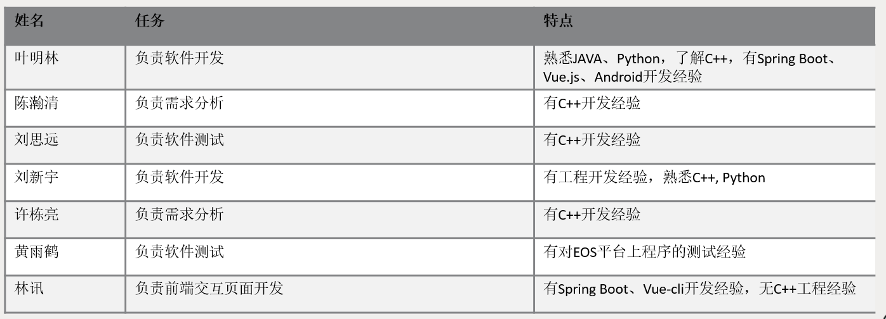

由于我本学期实验室有两个需要做前端开发的项目，所以必须学习相关的网页开发技术，为了减少组内其他成员的学习成本，我独自承担了前端交互界面的开发工作。在项目需求评审喝测试评审中我也参与了相关的评审工作，全部的工作内容如下：

1. 前端交互界面设计
2. 需求评审
3. 测试评审

最终细化统计如下：

|  |  |
| --- | --- |
| 文字 | 代码 |
| 1000+ | 4271行 |

# 个人体会和建议

由于在实验室的项目中我已经对需求等步骤已经有了相关的实践，为了加快开发的进度，我在本课程中选择了锻炼自己的前端开发能力。此次课程在组员喝其他组的成员在测试阶段发现了系统中的大量漏洞，这也证明了开发者在开发过程中很难将所有方面全部考虑周全，也让我认识到了软件测试工作的重要性。而我实验室的项目并没有测试的环节，也没有专门负责测试的人员，系统的稳定性、鲁棒性存在极大的隐患，需要尽快补充。

在需求制定环节，我们并没有对每个用例的输入输出规模做相应的约束，这也导致了在测试、开发过程中与其他组员存在不少的争议，因此，需求做的尽可能详细也是十分重要的。

建议：可以为系统开发增加原型设计环节，确保全体成员对每个页面的构成、功能达成共识，减少后续测试、开发的压力。